**一、变分自编码器生成MNIST 手写数字（结合代码描述实现步骤以及提交下面要求提交的结果）**

推荐使用高斯分布随机初始化模型参数，可以避免一部分模式坍塌问题。

1、模型架构：

① 编码器（全连接层）： 输入图片维度：784 (28 × 28) 隐藏层维度（ReLU）：256 输出层维度（Tanh）：512

② 生成均值（全连接层）： 输入层维度：512

输出层维度：2

③ 生成标准差（全连接层）： 输入层维度：512

输出层维度：2

④ 使用均值和标准差生成隐变量z

⑤ 解码器（全连接层）： 输入维度：2

隐藏层维度（ReLU）：512输出层维度（Sigmoid）：784

训练完网络，需要提交重构损失和KL散度的随迭代次数的变化图，以及10 张生成的手写数字图片。

**二、使用Transformer解决命名实体识别（Named Entity Recognition）任务**

1. 任务：命名实体识别（Named Entity Recognition，简称NER）是自然语言处理领域的基础任务之一，是指识别文本中具有特定意义的实体，主要包括人名、地名、机构名、专有名词等。下图举了一个NER的例子，对人类来说识别出“南京市”和“长江大桥”是比较简单的任务，但是对模型来说却有可能识别出错误的实体。

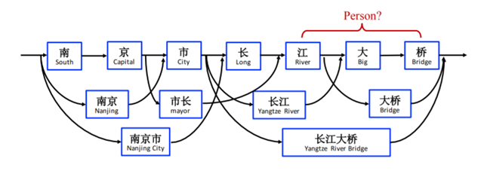

1. 模型：近年来，以Transformer为基础的深度学习模型在自然语言处理和视觉领域盛行。此次作业旨在熟悉Transformer的原理及调用。推荐使用python库transformers来载入以及训练一个transformers模型。具体的模型采用bert-base-cased作为编码器，全连接层用于分类。
2. 数据集：CoNLL2003

CoNLL2003共包含4种实体类别，分时是location（地点名），organization（组织名），person（人名）和 miscellaneous（杂项）。此外，不属于任何实体类别的单词应该被标注为O（其他）。以下为示例：

*示例输入：Japan began the defence of their Asian Cup title with a lucky 2-1 win against Syria in a Group C championship match on Friday*

*真实标签：B-location O O O O O B-misc I-misc O O O O O O O B-location O O O O O O O O O*

*说明：实体类别前的B-/I-表示Begin和Inside，实体的第一个词应该以B-开头，实体后面的词应该以I-开头。例如Asian Cup的Asian标注为B-misc，Cup则标注为I-misc。*

1. 任务说明：
2. 阅读提供的代码，补充TODO位置的代码；

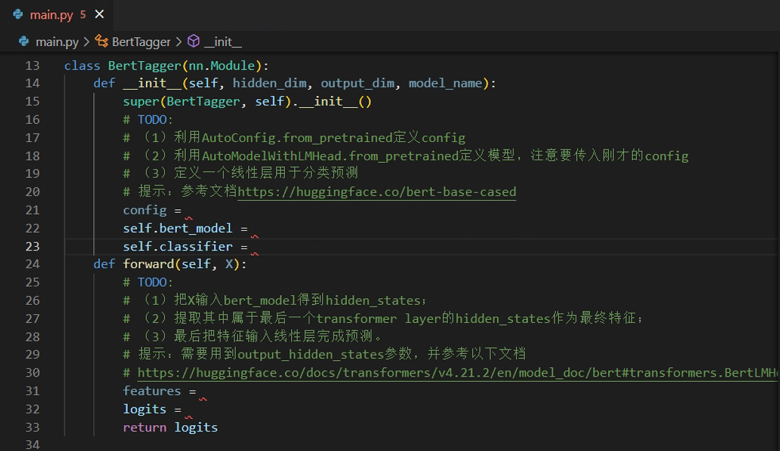

1. 利用main.py训练一个NER模型，记录并可视化训练过程,比如loss，f1；
2. 训练结束后,利用predict.py载入保存的模型，并输入自定义的例子进行预测，分析模型的输出结果；
3. 扩展（选做）：说明现有模型不足之处并改进模型，展示改进模型的性能。比如，增加CRF层。